15:50-16:10 «Дисфагия, плюсы и минусы гастростомии»
Е.А. Захарова (логопед-афазиолог отд. неврологии №1)
15:10-15:30 «Ранняя реабилитация больных с ОНМК, 1-ый этап»
А.М. Саркисян (врач-реабилитолог отд. неврологии №1)
15:30-15:50 «Чем может помочь лечащему врачу клинический психолог»
М.Д. Селькин (клинический психолог отд. неврологии №1)
15:50-16:10 «Роль медицинской сестры в работе МДБ»
О.С. Семенова (старшая медсестра отд. неврологии №1)
16:10-16:30 «Преемственность. Реабилитация больных с ОНМК на 2-ом этапе»
к.м.н. О.Р. Мацкевич (зав. отделением реабилитации)
16:30-16:50 «Экспертиза качества. Системные ошибки»
Е.Ю. Чернова (зав. отд. управления качеством мед. помощи)
16:50-17:10 «Возможности Центра профилактики инсульта»
д.м.н., проф. В.А. Сорокоумов (руководитель ЦПИ ГКДЦ №1)
17:10-17:30 Дискуссия. Ответы на вопросы. Закрытие школы.
Зам. главного врача, д.м.н., проф. Д.И. Руденко.

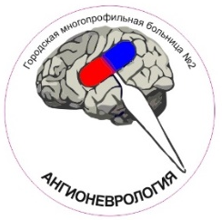
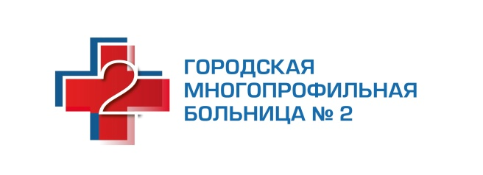
5-я научно-практическая конференция неврологов
с привлечением заинтересованных специалистов
СПб ГБУЗ «Городская многопрофильная больница №2»
ШКОЛА дежурного невролога
22 января 2020 года
ПРОГРАММА

Организаторы:
Администрация СПб ГБУЗ «ГМПБ №2»
Сотрудники отделения неврологии №1 (для лечения больных с ОНМК)
ФГБОУ ВО «Первый Санкт-Петербургский государственный медицинский университет им. акад. И.П. Павлова» Министерства Здравоохранения РФ
Место проведения:
Конференц-зал Нейроцентра (7 этаж)

Программа:
10:00 Открытие школы.
Приветственное слово главного врача, д.м.н., проф. В.А. Волчков
Приветственное слово зам. главного врача, проф. Д.И. Руденко.
10:05-10:20 «Место ГМПБ №2 в решении общегородских проблем лечения инсульта»
к.м.н. Т.В. Харитонова (НИИ скорой помощи)
10:20-10:40 «Нормативная база ведения больных с ОНМК В РФ. Основные показатели работы отд. неврологии №1 в 2019 году»
К.В. Голиков (заведующий отделением неврологии №1)
10:40-11:00 «Догоспитальный этап. Проблемы и пути решения»
к.м.н. В.А. Жуков (гл. невролог станции скорой помощи)
11:00-11:20 «Маршрутизация пациентов с ОНМК в ГМПБ №2»
В.С. Плотников (врач-невролог отделения неврологии №1)
11:20-12:40 Диагностика ОНМК в острейшем периоде.
11:20-11:40 «Возможности КТ и МРТ головного мозга в ГМПБ №2»
к.м.н. Е.А. Карельская (зав. отд. МРТ ГМПБ №2)
11:40-12:00 «Организация лабораторного обследования пациентов с ОНМК» к.м.н. Т.А. Ахмедов (зав. отделом иммунологических исследований КДЛ)
12:00-12:20 «Диагностика, терапия и лабораторный мониторинг пациентов, носителей антифосфолипидных антител».
к.м.н. Ю.В. Эммануэль (доцент кафедры неврологии и мануальной медицины ФПО)
12:20-12:40 «Возможности УЗИ БЦА, параллели с СКТ-АГ и ЦАГ»
И.В. Куприянова (врач ФД)
12:40-13:10 Кофе-пауза.
13:10-14:10 Лечение ОНМК в острейшем периоде.
13:10-13:30 «Ургентная хирургия в лечении ишемического инсульта»
к.м.н. Е.М. Белов (врач-нейрохирург)
13:30-13:50 «Ведение больного с ОНМК в условиях ОРИТ»
С.К. Сергеенко (зав. отд. нейрореанимации СПб ГБУЗ «Мариинская больница»)
13:50-14:10 «ОКС и инсульт. Взгляд кардиолога»
к.м.н. К.Н. Шорохов (зав. отд. кардиологии №1)
14:10-15:10 Современные методы реваскуляризации в ангионеврологии.
14:10-14:30 «Расширение показаний для ТЛТ»
к.м.н. А.С. Татаринов (врач-невролог отд. неврологии №1)
14:30-14:50 «Эндоваскулярные методики реваскуляризации»
к.м.н. Е.А. Шлойдо (заведующий отделением РЭДиЛ)
14:50-15:10 «Результаты эндоваскулярного лечения ИИ за 2019 г.»
А.С. Горнева (врач-невролог отделения неврологии №1)
15:10-17:10 Проблемы и пути их решения.
15:10-15:30 «Возможности сосудистой хирургии в лечении и профилактике ОНМК»
к.м.н. В.В. Шломин (зав. отд. сосудистой хирургии)
15:30-15:50 «Внутрибольничный инсульт»
К.В. Голиков (заведующий отделением неврологии №1)

